Ændring af vilkår i Miljøgodkendelse til modtagefunktion for affald
RGS Nordic A/S, Mådevej 87, 6705 Esbjerg Ø
30. november 2018

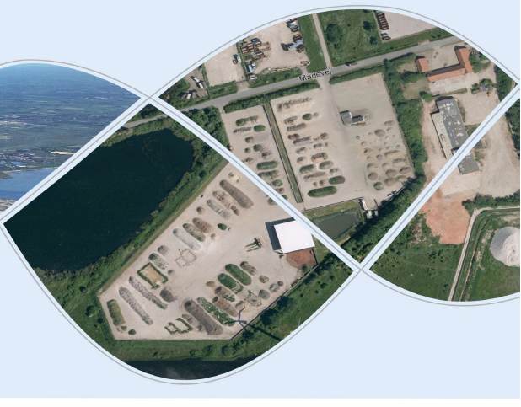

ESBJERG KOMMUNE
Industrimiljø
Torvegade 74
6700 Esbjerg
Telefon 7616 1616
E-mail miljo@esbjergkommune.dk
Web www.esbjergkommune.dk

Sag nr.: 18/27451
Sagsansvarlig: Sonja Knudsen
Copyright: Alle kort og luftfoto: copyright DDO ®, ©COWI

Ændring af vilkår i miljøgodkendelse til modtagefunktion for affald

RGS Nordic A/S
Mådevej 87
6705 Esbjerg Ø

Matrikelnummer: 2h, Måde, Esbjerg Jorder
CVR-nummer 15084790
P-nummer: 1014698058

Listepunkt: Hovedaktivitet: 5.1.a (Jordbehandlingsanlæg)

Biaktivitet:
K206 (Modtagelse og behandling af slagger)
K214 (Kompostering af have- og parkaffald)
5.1.b og 5.3.a (Modtagelse og behandling af
havnesediment)
K206 – Nyttiggørelse af bygge- og anlægsaffald
K212 – Modtagelse og rekonditionering af ikkefarligt affald
5.1.d - Rekonditionering af farligt affald
5.5 - Midlertidig opbevaring af farligt affald.

Afgørelsen omfatter Ændring af vilkår om udvidelse af positivlister for modtagelse/oplagring af ikke-farligt affald og farligt affald, så anlægget kan håndtere affaldsfraktionerne ”Filtersand” og ”Sand fra skæring, slibning og blæsning”.

Annonceres den 30. november 2018 på DMA – Digital Miljøadministration www.dma.mst.dk
Klagefristen udløber den 28. december 2018
Søgsmålsfristen udløber den 30. maj 2019
Revurdering påbegyndes senest i 2019.

Indholdsfortegnelse:
1. Indledning - 3 -
2. Afgørelse - 3 -
3. Vilkår - 3 -
4. Lovgrundlag - 6 -
5. Godkendelsens omfang - 7 -
6. Godkendelsens gyldighed - 7 -
7. Udtalelser og høringssvar - 8 -
8. Miljøteknisk redegørelse og vurdering - 8 -
9. Offentliggørelse og klagevejledning - 18 -
Bilag: - 19 -

Indledning
Virksomheden RGS Nordic A/S, ligger på Mådevej 87, 6705 Esbjerg Ø, matr. nr. 2h, Måde, Esbjerg Jorder. Placeringen fremgår af bilag 1.

RGS Nordic, Selinevej 4, 2300 København S, har den 2. oktober 2018 søgt om udvidelse af positivlisten, så virksomhedens anlæg på Mådevej 87, 6705 Esbjerg Ø, kan håndtere ”Filtersand” og ”Sand fra skæring, slibning og blæsning”. Der er søgt om et tillæg til gældende miljøgodkendelse ”Miljøgodkendelse til modtagelse af bygge-og anlægsaffald og industriaffald” fra d. 4. maj 2017, hvor eksisterende vilkår ønskes udvidet med de nævnte affaldsfraktioner. Supplerende oplysninger i sagen er modtaget den 21. november 2018.

Tillægget til godkendelsen omfatter ændring af vilkår i miljøgodkendelse af 4. maj 2017, således at godkendelsens positivlister over affald bliver suppleret, så de ansøgte affaldsfraktioner kan modtages og håndteres. Ændringen er omfattet af godkendelsesbekendtgørelsens bilag 1, listepunkt 5.5, K206 og K212.

Afgørelse
Esbjerg Kommune godkender ændring af vilkår i miljøgodkendelse af 4. maj 2017, så de i godkendelsen opstillede positivlister suppleres med de ansøgte affaldstyper.

Virksomhedens ansøgning og oplysningerne i afsnit 8 er grundlaget for godkendelsen.

Miljøgodkendelsen meddeles i henhold til miljøbeskyttelseslovens § 33, stk. 1.

Vilkår
Miljøgodkendelsen omfatter nedenstående ændringer af vilkår i virksomhedens godkendelse af 4. maj 2017, hvor ændringer i forhold til vilkårene i den oprindelige godkendelse er vist med kursiv skrift.

Vilkår 6 i ”Miljøgodkendelse til modtagelse af bygge-og anlægsaffald og industriaffald” af 4. maj 2017 ændres til det følgende:

Virksomheden må kun modtage og opbevare de i nedenstående tabel
nævnte arter/fraktioner af ikke-farligt affald. (K212, 4)

Affaldsart/  affaldsfraktion | EAK-koder
Boremudder | 01 05 04, 01 05 07, 01 05 08, 01 05 99
Affald fra rensning af  kloakker | 20 03 06
Materiale fra sandfang og olieseparatorer | 19 08 01, 19 08 02
Støbematerialer | 10 09 12, 10 10 12
Affald fra markedspladser | 20 03 02
Blandet affald | 15 01 05, 15 01 06, 19 02 03, 19 02 09, 19 02 10,  19 02 99, 19 12 10, 19 12 12, 20 03 01, 20 03 99
Metaller | 02 01 10, 11 05 01, 12 01 03, 12 01 04, 17 04 01,  17 04 02, 17 04 03, 17 04 04, 17 04 06, 17 04 07,  20 01 40, 19 10 02, 19 10 04, 19 12 03, 21 01 40
Asfalt/bitumenholdigt  affald | 05 01 17, 17 03 01, 17 03 02, 17 03 03
Beton, mursten, tegl og  keramik | 17 01 01, 10 13 14, 17 01 02, 08 02 01, 17 01 03,  17 01 07, 10 12 01, 10 12 03, 10 12 06, 10 12 08,  10 12 12, 10 12 99
Blandet bygge- og  anlægsaffald | 17 09 04
Dæk | 16 01 03
Gips | 02 04 02, 10 13 01, 10 13 04, 17 08 02
Glas | 05 01 07, 10 11 03, 10 11 05, 10 11 12, 16 01 20,  17 02 02, 19 04 01, 19 12 05,
Isolationsmateriale | 17 06 04
Jern og stål | 12 01 01, 12 02 02, 15 01 04, 16 01 17, 16 01 18,  17 04 05, 19 01 02, 19 10 01, 19 12 02
Papir og pap | 15 01 01, 19 12 01, 20 01 01
Plast | 02 01 04, 12 01 05, 15 01 04, 16 01 19, 17 02 03,  19 12 04, 20 01 39
Storskrald | 20 03 07
Træ | 01 01 01, 03 01 05, 03 01 99, 03 03 01, 07 02 13,  15 01 03, 17 02 01, 19 12 07, 20 01 38
Slam i form af jord-,  grus- og sandlignende  materialer fra  regnvandsbassiner,  rodzoneanlæg,  oprensning af vandløb og  søer o lign. | Fraktionen afgrænses ved beskrivelsen i venstre  kolonne, idet EAK-koder vil bero på oprindelsen.
Filtermaterialer i form af  filterjord, filtersand og  aktivt kul-materiale | 07 07 12, 06 13 03, 15 02 03, 19 09 04, 10 02 14,  10 02 15, 10 07 05, 10 08 18, 10 11 18, 10 12 05,  10 13 07, 05 01 10
Blæse- og slibemateriale | 10 09 12, 10 10 12
Sand fra skæring, slibning og blæsning | 12 01 17
Aske, støv og lign.  materialer | 10 01 02, 10 01 17, 10 01 15, 10 01 24, 11 05 02,  19 01 12, 19 01 14, 19 01 16, 19 01 18, 19 01 19,  19 01 99, 20 01 41
Affald fra røggasrensning | 10 01 05, 10 01 07, 10 01 19, 10 02 08, 10 02 14,  10 02 15, 10 03 20, 10 03 22, 10 03 24, 10 03 26,  10 05 04, 10 06 04, 10 07 03, 10 07 04, 10 07 05,  10 08 16, 10 08 18, 10 09 10, 10 09 12, 10 11 05,  10 11 16, 10 11 18, 10 12 05, 10 12 10, 10 13 06,  10 13 07, 10 13 13

Vilkår 20 i ”Miljøgodkendelse til modtagelse af bygge-og anlægsaffald og industriaffald” af 4. maj 2017 ændres til det følgende:

Virksomheden må kun modtage og opbevare nedenstående arter og
fraktioner af farligt affald i de i tabellen angivne mængder.
Opbevaringen skal ske i henhold til de eventuelle særlige krav til
opbevaring, der fremgår af tabellens kolonne 4, og i de
oplagsområder eller tanke, der er angivet i tabellens kolonne 5.
(Afsnit 23, 9)

Kolonne 1 | Kolonne 2 |  | Kolonne 3 | Kolonne 4 | Kolonne 5
Farlig affaldsart(er) eller -fraktion(er) | EAK-koder | Farlige  stoffer ¹⁾ | Maksimalt oplag | Eventuelle særlige krav til opbevaring | Oplagsområde(r)
Materiale fra sandfang og olieseparatorer | 13 05 01  13 05 02  13 05 03  13 05 08 | Kulbrinter | 50 ton | Jf. vilkår 24,  46 og 47 | Jf. vilkår 3
Blandet affald | 15 01 10  19 02 04  19 02 11  19 12 11 | Kulbrinter  Tungmetaller¹⁾  Cyanid  Kviksølv  Chlorparafiner | 50 ton | Jf. vilkår 24,  46 og 47 | Jf. vilkår 3
Beton, mursten, tegl og keramik | 17 01 06  10 12 11 | Kulbrinter  Tungmetaller¹ | 1.000 ton | Jf. vilkår 24,  46 og 47 | Jf. vilkår 3
Blandet bygge- og anlægsaffald | 17 09 01  17 09 03 | Kulbrinter  Tungmetaller¹⁾  Cyanid  Kviksølv  Chlorparafiner | 1.000 ton | Jf. vilkår 24,  46 og 47 | Jf. vilkår 3
Bygnings- og nedrivningsaffald indeholdende PCB | 17 09 02 | PCB | 1.000 ton | Jf. vilkår 24,  46 og 47 | Jf. vilkår 3
Gips | 17 08 01 | Tungmetaller¹⁾ | 50 ton | Jf. vilkår 24,  46 og 47 | Jf. vilkår 3
Glas | 10 11 11 | Tungmetaller¹⁾ | 50 ton | Jf. vilkår 24,  46 og 47 | Jf. vilkår 3
Isolationsmateriale | 17 06 03 | - | 50 ton | Jf. vilkår 24,  46 og 47 | Jf. vilkår 3
Træ | 03 01 04  17 02 04  19 12 06  20 01 37 | Tungmetaller¹  Arsen  Kreosot  PAH | 5.000 ton | Jf. vilkår 24,  46 og 47 | Jf. vilkår 3
Metaller | 17 04 09  19 10 03 | Tungmetaller¹⁾ | 50 ton | Jf. vilkår 24,  46 og 47 | Jf. vilkår 3
Filtersand | 05 01 09  05 01 15  07 07 11  15 02 02 | Kulbrinter  PAH | 5.000 ton | Jf. vilkår 24,  46 og 47 | Jf. vilkår 3
Sand fra skæring, slibning og blæsning | 12 01 16  19 11 01 | Kulbrinter  PAH  Tungmetaller¹⁾ | 2.500 ton | Jf. vilkår 24,  46 og 47 | Jf. vilkår 3
1) Angivelsen indebærer en afgrænsning til partier af affald, der er klassificeret som
farligt alene på grundlag af de i tabellen angivne stoffer/stofgrupper. Affaldet må
ikke indeholde andre stoffer, der medfører klassifikation som farligt affald med
mindre Esbjerg Kommune forudgående i det enkelte tilfælde har vurderet, at
modtagelse vil kunne ske uden at medføre forøget forurening, og meddelt
virksomheden dette.
2) Angivelsen ”tungmetaller” i tabellen omfatter følgende: bly, cadmium, chrom,
kobber, nikkel, zink

Vilkår 47 i ”Miljøgodkendelse til modtagelse af bygge-og anlægsaffald og industriaffald” af 4. maj 2017 ændres til det følgende:

Uanset vilkår 46 kan de nedenfor angivne fraktioner af farligt affald
(jf. vilkår 20) opbevares som beskrevet nedenfor under forudsætning
af, at der ikke er tale om affald omfattet af vilkår 24 (flydende eller
støvende affald) eller at affaldet ikke er klassificeret som farligt som
følge af indhold af kviksølv eller cyanid, jf. vilkår 20, kolonne 2:
Udendørs i lukket container/beholder eller container under tæt
presenning:
- Gips
- Glas
- Bygnings- og nedrivningsaffald indeholdende PCB
- Neddelt træ
I det fri uden overdækning såfremt affaldet ikke indeholder olie i fri
fase og ikke giver anledning til støvdannelse eller vindflugt:
- Fast affald fra sandfang og olieseparatorer
- Slam og blandet affald fra olieseparatorer og olieudskillere
- Filtersand
- Sand fra skæring, slibning og blæsning
- Støbematerialer
- Beton, mursten, tegl og keramik i ikke neddelt form
- Blandet bygge- og anlægsaffald i ikke neddelt form
- Blandet affald i ikke neddelt form
- Isolationsmateriale
- Ikke-neddelt træ
(Konkretisering af afsnit 23, 38)

Lovgrundlag
Vilkårsændringen meddeles med hjemmel i miljøbeskyttelseslovens § 33 stk. 1.

De ansøgte aktiviteter er omfattet af godkendelsesbekendtgørelsens:

Listepunkt 5.5:
”Midlertidig opbevaring af farligt affald, der ikke er omfattet af listepunkt 5.4, i afventning af en af de i listepunkt 5.1, 5.2, 5.4 og 5.6 anførte aktiviteter, hvor den samlede kapacitet er større end 50 tons, bortset fra midlertidig opbevaring i afventning af indsamling på det anlæg, hvor affaldet produceres.”

Listepunkt K206:
”Anlæg, der nyttiggør ikke-farligt affald, bortset fra anlæg under listepunkt 5.3 i bilag 1, autoophugning, skibsophugning, biogasfremstilling, kompostering og forbrænding.”

Listepunkt K212:
”Anlæg for midlertidig oplagring af ikke-farligt affald eller affald af elektrisk og elektronisk udstyr forud for nyttiggørelse eller bortskaffelse med en kapacitet for tilførsel af affald på 30 tons om dagen eller med mere end 4 containere med et samlet volumen på mindst 30 m³, bortset fra anlæg omfattet af listepunkt 5.5 på bilag 1 eller listepunkt K 211.

Rekonditionering, herunder omlastning, omemballering eller sortering af ikke-farligt affald eller affald af elektrisk og elektronisk udstyr forud for nyttiggørelse eller bortskaffelse med en kapacitet for tilførsel af affald på 30 tons om dagen eller med mere end 4 containere med et samlet volumen på mindst 30 m³, bortset fra anlæg omfattet af listepunkt 5.1 d i bilag 1 eller listepunkt K 211.”

For virksomhed omfattet af godkendelsesbekendtgørelsens listepunkt 5.5, K206 og K212 er der udarbejdet standardvilkår i standardvilkårsbekendtgørelsens bilag 1, i hhv. afsnit 27, afsnit 18 og afsnit 21. Standardvilkårene opstiller standardkrav for godkendelsesvilkår, som skal fastsættes ved godkendelse af nye anlæg, ved revurderinger, samt ved udvidelser og ændringer af eksisterende anlæg. I henhold til godkendelsesbekendtgørelsens § 31 skal godkendelsesmyndigheden, herudover fastsætte vilkår for støj og evt. andre forureningsforhold, som ikke er beskrevet i standardvilkårene.

I den eksisterende miljøgodkendelse af 4. maj 2017 har Esbjerg Kommune fastsat vilkår for virksomhedens aktiviteter under listepunkt 5.5, K206 og K212, herunder på baggrund af de tilhørende afsnit i den dagældende standardvilkårsbekendtgørelse. Virksomheden fik samtidig godkendt andre aktiviteter under afsnit 22 (K 214) og afsnit 23 (5.1d).

EU-kommissionen har den 17. august 2018 offentliggjort en BAT-konklusion for affaldsbehandling, som indebærer, at alle virksomhedens godkendelser, herunder tillægget af 4. maj 2017 samt nærværende afgørelse, skal revurderes med henblik på overholdelse af BAT (se afsnit 6 nedenfor). Virksomhedens godkendelser vil på den baggrund blive taget op til revurdering primo 2019. I forbindelse med revurderingen skal der samtidig ske implementering af standardvilkår i den nugældende standardvilkårsbekendtgørelse overfor alle virksomhedens aktiviteter under standardvilkårsbekendtgørelsen (jf. ovenfor), herunder aktiviteter under standardvilkårsbekendtgørelsens afsnit 23, 18 og 21.

Det er på ovenstående baggrund Industrimiljøs vurdering, at det ikke vil være proportionalt at gennemføre implementering af BAT-vilkår og implementering af nugældende standardvilkår i virksomhedens miljøgodkendelser i forbindelse med nærværende afgørelse, som alene omfatter en mindre udvidelse af positivisten for virksomhedens aktiviteter under standardvilkårsbekendtgørelsen.

Med henblik på efterfølgende implementering af BAT og nugældende standardvilkår i forbindelse med den forestående revurdering er der i nedenstående afsnit 6 fastsat begrænsning af gyldigheden for nærværende afgørelse, således at afgørelsen bortfalder, når der er truffet en revurderingsafgørelse, som fastlægger de fremtidige vilkår for de omfattede aktiviteter.

Godkendelsens omfang
Godkendelsen omfatter en udvidelse af positivlisterne med tilladte affaldstyper i vilkår 6 og 20 i virksomhedens miljøgodkendelse ”Miljøgodkendelse til modtagelse af bygge-og anlægsaffald og industriaffald” fra d. 4. maj 2017.

Som forudsætning for godkendelsen gælder oplysningerne i ansøgningsmaterialet og oplysninger, som Industrimiljø har modtaget i forbindelse med sagsbehandlingen.

Godkendelsens gyldighed
Godkendelsen bortfalder, hvis den ikke udnyttes indenfor 2 år efter den er meddelt jf. godkendelsesbekendtgørelsens § 32, eller hvis den ikke har været udnyttet i 3 på hinanden følgende år, jf. Miljøbeskyttelseslovens § 78a.

Godkendelsesmyndigheden kan i henhold til godkendelsesbekendtgørelsens § 33 fastsætte, at en godkendelse eller enkelte dele af den tidsbegrænses. Med henblik på at sikre, at de i nærværende afgørelse godkendte aktiviteter omfattes af BAT-krav og aktuelle standardvilkår i forbindelse med den kommende revurderingsafgørelse (jf. nedenfor) fastsættes i forlængelse af betragtningerne i ovenstående afsnit 4, at nærværende afgørelse bortfalder, når der er truffet en revurderingsafgørelse, som fastlægger de fremtidige vilkår for de omfattede aktiviteter.

Indtil der er offentliggjort en BAT-konklusion i EU-tidende, skal en godkendelse af en virksomhed på godkendelsesbekendtgørelsens bilag 1 revurderes senest 8 år efter godkendelsen er meddelt og herefter mindst hvert 10. år. Når EU-kommissionen har offentliggjort en BAT-konklusion, der vedrører virksomhedens hovedlistepunkt, skal tilsynsmyndigheden revurdere virksomhedens godkendelser.

EU-kommissionen har den 17. august 2018 offentliggjort en BAT-konklusion for affaldsbehandling, som omfatter hovedlistepunktet for RGS Nordics anlæg på Mådevej 87, hvilket indebærer, at virksomheden skal efterleve de nye BAT-vilkår indenfor en frist på 4 år. Revurderingen af virksomhedens godkendelser skal være tilendebragt og evt. ændringer skal være gennemført, så de nye vilkår overholdes inden den 17. august 2022.

Kommunen skal tilrettelægge revurderingen, så virksomheden kan overholde BAT-konklusionens ajourførte vilkår senest fire år efter offentliggørelsen af BAT-konklusionen. Industrimiljø har på den baggrund orienteret virksomheden om, at revurderingen vil blive opstartet primo 2019.

Udtalelser og høringssvar
Industrimiljø har vurderet, at de ansøgte ændringer ikke vil kunne medføre negativ og betydelig påvirkning af mennesker eller miljø, hvorfor der ikke er foretaget offentliggørelse af ansøgningen efter reglerne i godkendelsesbekendtgørelsens § 17.

Et udkast til miljøgodkendelse har, i overensstemmelse med godkendelsesbekendtgørelsens § 54, været forelagt virksomheden til kommentering.

Virksomheden har ved e-mail af 28. november 2018 oplyst, at man ikke har bemærkninger til udkastet.

Miljøteknisk redegørelse og vurdering

Ejer og ansvarsforhold
Virksomheden ejes af:
RGS Nordic
Selinevej 4
2300 København S
Tlf: 88779000
E-mail: Info@rgsnordic.com

Virksomheden er beliggende på:
Mådevej 87, 6705 Esbjerg Ø
Matr. nr. 2h Måde, Esbjerg Jorder

CVR nr.: 15084790
P. nr.: 1014698058

Kontaktperson: Miljøchef Jens Arre Nord, Mail: jano@rgsnordic.com

Etablering og beliggenhed

Planforhold

Kommuneplan
Virksomheden er i Kommuneplan 2018 – 2030 for Esbjerg Kommune – beliggende i rammeområde 11-030-070. Områdets anvendelse er fastlagt til grønt danmarkskort med det sigte at beskytte og udvikle levesteder og spredningskorridorer for vilde dyr og planter samt beskytte landskabelige og kulturhistoriske værdier. Der må ikke tillades etableret eller ændret anlæg, så de naturmæssige og landskabelige værdier forringes. Ny bebyggelse og anlæg skal søges placeret uden for det grønne danmarkskort. Er det ikke muligt, stilles der krav om afskærmende beplantning.

På en del af ejendommen er der en arealreservation til fremtidigt jernbanetrace.

Området er fastholdt som landzone.

Lokalplan
Området er ikke omfattet af en lokalplan.

Zonetilladelse
Området ligger i landzone. Området er omfattet af planlovens landzonebestemmelser, ifølge hvilke, der ikke må opføres ny bebyggelse eller ske ændring i anvendelsen af bestående bebyggelse og ubebyggede arealer, inden kommunen har taget stilling til, om ændringerne kræver landzonetilladelse.

De ansøgte ændringer i virksomhedens driftsmæssige rammer indebærer ingen anlægsmæssige ændringer.

Miljøvurderingsloven
Virksomheden er omfattet af punkt 12b ”Anlæg til bortskaffelse af affald” på bilag 2 i Miljøvurderingsloven. Ændringer eller udvidelser af virksomhedens anlæg og drift, som allerede er godkendt, er omfattet af punkt 13a i lovens bilag 2, når de kan have væsentlige skadelige indvirkninger på miljøet. Ved ændringer eller udvidelser omfattet af punkt 13a, skal der foretages en screening med henblik på at afklare, om ændringen eller udvidelsen er VVM-pligtig.

Esbjerg Kommune har i forbindelse med meddelelsen af miljøgodkendelse af 4. maj 2017 truffet afgørelse om, at den af godkendelsen omfattede indretning og drift, herunder for farligt affald, ikke er VVM-pligtigt.

Det er Industrimiljøs vurdering, at den aktuelt ansøgte udvidelse af positivlisterne for modtagelse/oplagring af affald på virksomheden, ikke kan have væsentlige skadelige indvirkninger på miljøet. Udvidelsen er derfor ikke omfattet af punkt 13a i lovens bilag 2.

Spildevandsplan
Virksomheden ligger i Måde Erhvervsområde i kloakopland X77 i Esbjerg kommunens Spildevandsplan 2016-2021. Området er spildevandskloakeret.

Internationale naturbeskyttelsesområder
Natura 2000-områder
I henhold til § 6, stk. 1 i habitatbekendtgørelsen skal der foretages en vurdering af, om projektet i sig selv, eller i forbindelse med andre planer og projekter, kan påvirke et Natura 2000-område væsentligt.

Natura 2000 |  | Afstand
EF Fuglebeskyttelsesområde | F57  Vadehavet | 350 meter
EF Habitatområde | H78  Vadehavet med Ribe Å, Tved Å og Varde Å vest for Varde | 350 meter
Ramsarområde | R27  Vadehavet | 350 meter

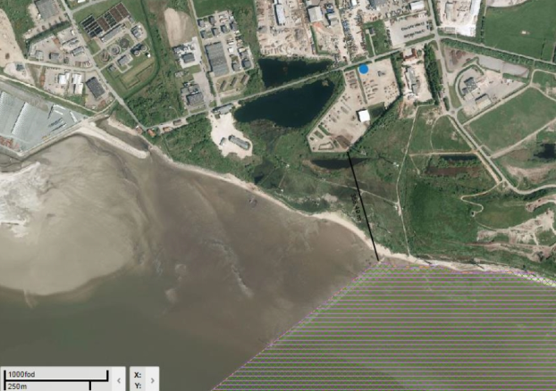

Industrimiljø har vurderet, at det ansøgte projekt ikke vil påvirke nogen af ovennævnte områder væsentlig, og at der ikke skal foretages en nærmere konsekvensvurdering af projektets virkninger på Natura 2000-områder under hensyn til bevaringsmålsætningen for de pågældende områder.

Artsbeskyttelse – bilag IV-arter
I henhold til § 10 stk. 1 i habitatbekendtgørelsen skal der foretages en vurdering af projektet iht. Habitatdirektivets bilag IV-arter (artsbeskyttelse).

På habitatdirektivets bilag IV er nævnt en lang række arter, som kræver en særlig beskyttelse. En fortegnelse over de i Danmark hjemmehørende arter findes i habitatbekendtgørelsens bilag 7. Listen omfatter både planter og dyr, og beskyttelsen gælder både for arternes yngle- og rasteområder. En række af disse særligt beskyttede bilag IV-arter kan have yngle- og rasteområde på eller omkring det ansøgte projekts arealer. I Esbjerg Kommune er der kendskab til forekomst af følgende Bilag IV-arter: Birkemus, snæbel, løgfrø, spidssnudet frø, strandtudse, markfir-ben, odder, småflagermus og grøn mosaikguldsmed.

Det vurderes, at småflagermus kan forekomme i Esbjerg Kommune i Måde området. Da der ikke sker fældning af gamle træer, brud eller nedlæggelse af ledelinjer (læhegn) eller nedrivning af huse i forbindelse med det ansøgte projekt, vurderes det, at aktiviteter i forbindelse med vilkårsændringen ikke at kunne beskadige artens yngle-områder.

Samlet set vurderes det, at det ansøgte ikke vil beskadige eller ødelægge yngle- eller rasteområder i det naturlige udbredelsesområde for de dyrearter, der er optaget i habitatdirektivets bilag IV, litra a) eller ødelægge de plantearter, som er optaget i habitatdirektivets bilag IV, litra b) i alle livsstadier.

Generelt
De ansøgte aktiviteter udføres på et eksisterende, lovligt anlæg, og det er Industrimiljø vurdering, at aktiviteterne ikke medfører ændringer i områdets faktiske anvendelse.

I den eksisterende miljøgodkendelse af 4. maj 2017 er der fastsat vilkår om virksomhedens forpligtelser i forbindelse med ophør, samt definitioner vedrørende ”befæstet areal” og ”tæt belægning”, svarende til standardvilkår i den dagældende standardvilkårsbekendtgørelses afsnit 23, 18 og 21.

For så vidt angår de ansøgte bilag 1-aktiviteter (aktiviteter under listepunkt 5.5) er disse omfattet af vilkår 33-38 i revurderingsafgørelsen af 16. oktober 2007, som opstiller krav vedrørende foranstaltninger omkring farligt affald i forbindelse med virksomhedens ophør.

Industrimiljø finder ikke, at de ansøgte aktiviteter skal omfattes af yderligere eller andre vilkår.

Beskrivelse af de ansøgte ændringer
RGS Nordic ansøger om udvidelse af positivlisten, så anlægget kan håndtere specifikke EAK-koder indenfor kategorien sand fra skæring, slibning og blæsning.

Virksomhedens oplysninger om forventede årlige mængder, maksimalt oplag og mulig behandling fremgår af nedenstående skema.

Affaldsfraktion | EAK-koder¹ | Forventede årlige mængder | Maksimale oplag/oplagsform | Behandlingsform(er)
Filtersand | 05 01 10 , 05 01 09 , 05 01 15  07 07 11 + 07 07 12²  15 02 02 + 15 02 03² | 10.000 ton | 5.000 ton/  Udendørs oplag i lighed med forurenet jord.  Kan oplagres i samlemile ved samme slutdisponering. | Evt. afvanding i midlertidigt afvandingsbassin opbygget af egnet jord, biologisk rensning afhængig af konkret parti. Dokumentation inden videredisponering til godkendt modtager.
Sand fra skæring, slibning og blæsning | 12 01 16 + 12 01 17  19 11 01 | 5.000 ton | 2.500 ton/  Udendørs oplag i lighed med forurenet jord.  Kan oplagres i samlemile ved samme slutdisponering. | Evt. sortering og biologisk rensning afhængig af konkret parti. Dokumentation inden videredisponering til godkendt modtager.
Tabel 1: Årlige mængde, maksimalt oplag og mulig behandling af affaldsfraktioner
¹EAK-koder med fed skrift vedrører affald, som i affaldsbekendtgørelsen er defineret som farligt affald
**Fraktioner, som er omfattet af eksisterende godkendelse

Materialet vil blive opbevaret på tæt belægning og med mulighed for opbevaring overdækket.

Det er om fraktionen ”Filtersand” under de angivne EAK-koder oplyst, at den omfatter farligt affald, der er klassificeret som farligt alene på grund af indhold af kulbrinter/PAH-forbindelser, mens fraktionen ”Sand fra skæring, slibning og blæsning” omfatter farligt affald, der er klassificeret som farligt alene på grund af indhold af kulbrinter/PAH-forbindelser eller tungmetaller.

Der vil ikke blive modtaget affald, der er karakteriseret som giftigt eller meget giftigt.

Det fremgår af oplysningerne i ovenstående tabel 1, at der som behandlingsform under fraktionen ”Sand fra skæring, slibning og blæsning” evt. foretages sortering af modtaget affald. Ansøger har supplerende oplyst, at en sådan sortering for så vidt angår farligt affald begrænser sig til frasortering af enkelte "fremmeddele" i et modtaget parti (manuelt eller ved anvendelse af grab eller lign.). Der vil ikke foregå maskinel sortering (f.eks. maskinharpning o.l.), som kan medføre støvemissioner eller anden spredning fra farligt affald til omgivelserne.

Industrimiljøs vurdering
I den eksisterende miljøgodkendelse af 4. maj 2017 fremgår, at anlæggets teoretiske produktionskapacitet er oplyst til 180.000 tons pr. år. Til nærværende sag har ansøger oplyst, at det ansøgte ikke omfatter en forøgelse af anlæggets kapacitet, men alene en udvidelse af positivlisten inden for det eksisterende anlægs rammer.

I den eksisterende miljøgodkendelse af 4. maj 2017 er det i vilkår 32 fastsat, at driften af de af godkendelsen omhandlede aktiviteter skal ske i overensstemmelse med de bestemmelser om driftstider, der er fastsat i vilkår 7 og 8 i revurderingsafgørelsen af 16. oktober 2007. I de nævnte vilkår fremgår, at virksomhedens normale drift ligger indenfor tidsrummet mandag til fredag kl. 07.00 – 18.00, lørdag kl. 07.00 – 14.00, samt at drift af anlægget på andre tidspunkter kræver tilsynsmyndighedens tilladelse.

I revurderingsafgørelsens vilkår 10 er det endvidere fastsat, at til- og frakørsel af slam skal ske indenfor jordbehandlingsanlæggets normale driftstid.

I ansøgningen til nærværende sag er der ikke oplyst noget om driftstiden. Driftstiden vedrørende de ansøgte aktiviteter omfattes på den baggrund af de eksisterende vilkår.

Transporten til- og fra virksomheden med de aktuelt ansøgte affaldsmængder udgør kun en mindre del af den transportmængde, som fuld udnyttelse af anlægskapaciteten afstedkommer. Transporten til og fra anlæggets område forløber ad overordnede, trafikerede veje, hvor virksomhedens transport kun udgør en lille del, og i nærområdet sker transporten gennem erhvervsområder. Det er Industrimiljøs vurdering, at området ikke er følsomt overfor transportpåvirkningerne.

EAK-koderne for de ansøgte affaldsfraktioner er i affaldsbekendtgørelsen beskrevet som vist i nedenstående tabel.

Affaldsfraktion | EAK-koder¹ | Beskrivelse
Filtersand | 05 01 10,  05 01 09,  05 01 15  07 07 11 +  07 07 12²  15 02 02 +  15 02 03² | 05 01:Affald fra olieraffinering:  Slam fra spildevandsbehandling på produktionsstedet, bortset fra affald henhørende under 05 01 09  Slam fra spildevandsbehandling på produktionsstedet indeholdende farlige stoffer  Brugt filterjord  07 07: Affald fra fremstilling, formulering, distribution og brug af finkemikalier og kemiske produkter, uspecificerede  Slam fra spildevandsbehandling på produktionsstedet indeholdende farlige stoffer  Slam fra spildevandsbehandling på produktionsstedet, bortset fra affald henhørende under 07 07 11  15 02: Absorptionsmidler, filtermaterialer, aftørringsklude og beskyttelsesdragter  Absorptionsmidler, filtermaterialer (herunder oliefiltre, ikke specificeret andetsteds), aftørringsklude og beskyttelsesdragter forurenet med farlige stoffer  Absorptionsmidler, filtermaterialer, aftørringsklude og beskyttelsesdragter, bortset fra affald henhørende under 15 02 02
Sand fra skæring, slibning og blæsning | 12 01 16 + 12 01 17  19 11 01 | 12 01: Affald fra formning, tildannelse samt fysisk og mekanisk overfladebearbejdning af metal og plast  Affald fra sandblæsning indeholdende farlige stoffer  Affald fra sandblæsning, bortset fra affald henhørende under 12 01 16  19 11: Affald fra regenerering af olie  Brugt filterjord
Tabel 2: Beskrivelse af EAK-koder

I den eksisterende miljøgodkendelse af 4. maj 2017 er det i vilkår 6 og vilkår 20 fastlagt, hvilke fraktioner og EAK-koder for hhv. ikke-farligt affald og farligt affald, virksomheden må modtage og opbevare.

I vilkår 20 er der herudover fastlagt vilkår for farligt affald om maksimale oplagsmængder, oplagsområde, samt særlige krav til opbevaringen. I vilkår 20 er det for hver fraktion anført, at opbevaring af farligt affald skal ske i henhold til godkendelsens vilkår 3, hvilket indebærer, at modtagelse, opbevaring, håndtering og transport på virksomheden af affaldet, skal ske inden for den del af virksomheden, hvor der er etableret kørefast belægning med underliggende membran og perkolatopsamling. Det fremgår af vilkår 3, at dette gælder affald generelt, dvs. også ikke-farligt affald.

Dette vil også være gældende for de aktuelt ansøgte fraktioner, hvilket anføres for hver tilføjet fraktion i vilkår 20.

Endvidere er det fastlagt i vilkår 20, at affaldet skal opbevares iht. godkendelsens vilkår 24, 46 og 47.

I vilkår 24 er det fastlagt, at flydende og støvende farligt affald skal opbevares i tætte, lukkede emballager, der er modstandsdygtige over for det affald, der opbevares i emballagen.

I vilkår 46 er det fastlagt, at farligt affald skal opbevares under tag og beskyttet mod vejrlig, bortset fra opbevaring af farligt affald i transportcontainere, der bliver afhentet med indhold og tømt hos modtagevirksomheden, hvor opbevaringen i stedet kan ske under tæt presenning.

I vilkår 47 er der for konkret udpegede fraktioner under vilkår 20 givet mulighed for afvigelse fra kravene i vilkår 46, under forudsætning af, at der ikke er tale om flydende eller støvende affald, eller affald, klassificeret som farligt som følge af indhold af kviksølv eller cyanid. I medfør af vilkår 47 kan udpegede fraktioner således opbevares i det fri uden overdækning, såfremt affaldet ikke indeholder olie i fri fase og ikke giver anledning til støvdannelse eller vindflugt.

Kravene om opbevaring iht. godkendelsens vilkår 24, 46 og 47 er anført ved hver affaldsfraktion, som er omfattet af vilkår 20. Industrimiljø finder, at kravene tilsvarende skal anføres for hver af de ansøgte fraktioner af farligt affald, som med nærværende afgørelse optages under vilkår 20.

Idet ansøgers oplysninger om de ansøgte affaldsfraktioner lægges til grund, finder Industrimiljø, at opbevaringen af de ansøgte affaldsfraktioner kan optages under undtagelserne i vilkår 47, således at opbevaringen kan ske i det fri uden overdækning under overholdelse af betingelserne i vilkår 47.

På ovenstående baggrund finder Industrimiljø, der kan meddeles godkendelse til udvidelse af positivlisterne under vilkår 6 og vilkår 20 med de ansøgte affaldsfraktioner under de angivne EAK-koder.

I overensstemmelse med ansøgers oplysninger om, at klassificering af de to ansøgte fraktioner som farligt affald alene baseres på indhold af kulbrinter/PAH-forbindelser eller tungmetaller, optages fraktionerne på listen underlagt betingelse om, at affaldet ikke må indeholde andre stoffer, der medfører klassifikation som farligt affald, jf. fodnote 1 til skemaet i vilkår 20.

Det fremgår af affaldsbekendtgørelsens § 73, at virksomheder, som frembringer eller håndterer farligt affald, skal sikre, at farligt affald ikke fortyndes eller blandes med andet farligt affald eller blandes med ikke-farligt affald, hvis der ikke er givet tilladelse hertil i medfør af loven eller regler udstedt i medfør af loven. I henhold til standardvilkår 30 i standardvilkårsbekendtgørelsens afsnit 23 kan godkendelsesmyndigheden dog fastsætte vilkår om, at nærmere bestemte farlige affaldsfraktioner må blandes.

I den eksisterende miljøgodkendelse af 4. maj 2017 er der ikke optaget vilkår, som muliggør sammenblanding, og i ansøgningen til nærværende sag ses ikke at indgå oplysninger om, at nærmere bestemte affaldsfraktioner ønskes blandet. Der er således ikke optaget vilkår i miljøgodkendelsen, der giver mulighed for fravigelse af affaldsbekendtgørelsens generelle forbud.

Det er Industrimiljøs vurdering, at det ansøgte ikke vil medføre betydende ændringer i virksomhedens forurening eller påvirkning af omgivelserne, herunder i betragtning af, at der i henhold til ansøgers oplysninger ikke vil blive anvendt potentielt forureningsfrembringende behandlingsformer som f.eks. maskinel sortering, neddeling, knusning eller lign.

Luftforurening
Ansøger har oplyst, at der for alle fraktioner er tale om sandmaterialer med egenskaber (kornstørrelse), der gør, at affaldet ikke skal karakteriseres som støvende (heller ikke efter eventuel afvanding).

De ansøgte fraktioner vurderes ikke at kunne medføre støv- eller lugtgener. Evt. støvbekæmpelse vil foregå ved anvendelse af perkolatvand frem for ledningsvand.

Industrimiljøs vurdering
I den eksisterende miljøgodkendelse af 4. maj 2017 er der i vilkår 28 fastsat krav vedrørende virksomhedens støvpåvirkninger mv. i overensstemmelse med standardvilkår i den dagældende standardvilkårsbekendtgørelses afsnit 23, 18 og 21.

Det er Industrimiljøs vurdering, at modtagelse/oplagring/afhentning af de ansøgte affaldsfraktioner ikke vil give anledning til lugt- eller støvgener uden for virksomhedens område, og at de ansøgte aktiviteter ikke skal omfattes af yderligere eller andre vilkår.

Spildevand
Ansøger har oplyst, at der for nogle fraktioner kan være tale om affald med et vist indhold af vand, men ikke om tyndtflydende affald. Vandholdige affaldsfraktioner vil mere være af mudderlignende konsistens.

Den vandmængde, der forventes frembragt ved afvanding af filtersand, vil være yderst begrænset, og ikke i et omfang, der på nogen måde vil give anledning en forøget afledning af spildevand fra anlægget eller til en anden spildevandssammensætning.

Industrimiljøs vurdering
I den eksisterende miljøgodkendelse af 4. maj 2017 er der i vilkår 38 fastsat krav vedrørende virksomhedens opsamlingsbassin for overfladevand (perkolatbassin), hvilket også omfatter perkolat fra oplagring af de aktuelt ansøgte affaldsfraktioner.

Virksomhedens spildevandsafledning er i øvrigt reguleret i særskilt tilslutningstilladelse efter miljøbeskyttelseslovens kapitel 4.

På baggrund af ansøgers oplysninger vurderes, at det ansøgte ikke kræver, at tilslutningstilladelsen skal ændres. Hvis virksomheden i forbindelse med driften konstaterer ændringer i afledningsforholdene, skal virksomheden ansøge om ændring af tilslutningstilladelsen.

Støj
Ansøger har oplyst, at de ansøgte fraktioner ikke vurderes at medvirke til yderligere støj- og lugtgener.

Industrimiljøs vurdering
I den eksisterende miljøgodkendelse af 4. maj 2017 er der i vilkår 31 fastsat, at der for støjemissionen fra den samlede virksomhed gælder vilkår 20 og 21 i Esbjerg Kommunes afgørelse om revurdering af 16. oktober 2007. I de nævnte vilkår er der fastsat støjgrænser overfor omliggende erhverv og ved nærmeste beboelse, svarende til de vejledende grænseværdier i miljøstyrelsens vejledning nr. 5/1984, og der er stillet krav om, at virksomheden på tilsynsmyndighedens anmodning skal dokumentere støjgrænsernes overholdelse.

Det er Industrimiljøs vurdering, at modtagelse/oplagring/afhentning af de ansøgte affaldsfraktioner ikke vil give anledning til væsentlig forøgelse af støjpåvirkningerne uden for virksomhedens område, og at de ansøgte aktiviteter ikke skal omfattes af yderligere eller andre vilkår.

Affald
Vandholdigt filtersand afvandes i et midlertidigt afvandingsbassin, som opbygges af egnet materiale, typisk jord eller knust beton/tegl. Bassinmaterialet dokumenteres efterfølgende og bortskaffes med den primære sandfraktion, og valg af bassinmateriale vil derfor afhænge af godkendte modtager.

Fraktionen håndteres i henhold til gældende miljøgodkendelse.

Industrimiljøs vurdering
I den eksisterende miljøgodkendelse af 4. maj 2017 er der i vilkår 33 – 37 fastsat vilkår for håndtering af spild og affald med udgangspunkt i standardvilkår i den dagældende standardvilkårsbekendtgørelses afsnit 21 og 23.

Industrimiljø finder ikke, at de ansøgte aktiviteter skal omfattes af yderligere eller andre vilkår.

Jord og grundvand
Virksomheden er beliggende udenfor områder med drikkevandsinteresser, jf. bekendtgørelse om udpegning og administration mv. af drikkevandsressourcer. Området er beliggende udenfor indvindingsopland til alment vandværk. Nærmeste vandboring ligger mere end 600 m fra ejendommen.

Virksomheden ligger således udenfor områder, som Esbjerg Kommune administrerer efter de retningslinjer, der er fastlagt i bekendtgørelse vedr. drikkevandsinteresser m.m om krav til kommuneplanlægning inden for områder med særlige drikkevandsinteresser og indvindingsoplande til almene vandforsyninger uden for disse.

I den eksisterende miljøgodkendelse af 4. maj 2017 er det fastlagt i vilkår 3, at håndtering, behandling, opbevaring og transport af affald på virksomheden skal ske inden for den del af virksomhedens område, hvor der er etableret kørefast belægning med underliggende membran og perkolatopsamling.

I vilkår 39 – 50 er der fastsat vilkår med henblik på beskyttelse af jord og grundvand med udgangspunkt i standardvilkår i den dagældende standardvilkårsbekendtgørelses afsnit 18, 21 og 23.

De ansøgte aktiviteter omfattes af disse vilkår, herunder ved ændring af vilkår 47 som anført i Industrimiljøs vurdering i ovenstående afsnit ”Beskrivelse af de ansøgte ændringer”.

Industrimiljø finder ikke, at de ansøgte aktiviteter skal omfattes af yderligere eller andre vilkår.

Risiko
I den eksisterende miljøgodkendelse af 4. maj 2017 har Esbjerg Kommune med henvisning til det oplyste i virksomhedens ansøgning forudsat, at der ikke modtages giftigt eller meget giftigt affald, og at der ikke vil forekomme oplag af affald med fareegenskaber, der indebærer overskridelse af tærskelværdier i risikobekendtgørelsens bilag 1, del 1 eller bilag 1, del 2.

Kommunen har på den baggrund ikke fundet, at virksomheden skulle omfattes af regulering som risikovirksomhed, jf. risikobekendtgørelsen.

Idet tilsvarende forudsætninger lægges til grund, er det Industrimiljøs vurdering, at de aktuelt ansøgte aktiviteter ikke medfører, at virksomheden omfattes af regulering som risikovirksomhed.

BAT/Renere teknologi
Det er et grundlæggende krav i miljøbeskyttelsesloven, at forurenende virksomheder skal begrænse forureningen mest muligt ved at anvende den bedste tilgængelige teknik (BAT).

I forbindelse med miljøgodkendelse og revurdering af miljøgodkendelse af virksomheder/anlæg skal der derfor stilles krav til virksomheden, der svarer til det, der er opnåeligt ved anvendelse af den bedste tilgængelige teknologi.

EU har i den forbindelse udfærdiget såkaldte BREF-dokumenter for en række virksomheder/anlæg, hvori det fastlægges, hvad der anses for at være den bedste tilgængelige teknologi for den pågældende virksomhedstype/anlægstype.

Der er udfærdiget en BREF-note ”Affaldsbehandling”, august 2006, der er relevant for virksomheden, og hvori fastlægges, hvad der anses for at være den bedste tilgængelige teknologi for den pågældende virksomhedstype/anlægstype. Virksomheden har i forbindelse med ansøgning om den eksisterende miljøgodkendelse af 4. maj 2017 anvendt en BAT-tjekliste udarbejdet i tilknytning til BREF-noten til dokumentation for anvendelse af BAT.

Hvis godkendelsen vedrører en virksomhed, der er omfattet af standardvilkår, erstatter standardvilkårene dog i henhold til godkendelsesbekendtgørelsen de krav, der er en følge af BAT. For bilag-1 virksomheder gælder dette på betingelse af, at vilkårene ikke er lempeligere end BAT-konklusionen eller konklusionen i et BAT-referencedokument.

Med henvisning til den af virksomheden fremsendte BAT-tjekliste og de i afgørelsen fastsatte standardvilkår og øvrige vilkår vurderede Esbjerg Kommune ved meddelelsen af den eksisterende miljøgodkendelse af 4. maj 2017, at virksomhedens indretning og drift opfylder kravene om anvendelse af BAT.

Indretning og drift af de af nærværende afgørelse omfattede aktiviteter vil foregå indenfor de teknologimæssige rammer af den eksisterende miljøgodkendelse af 4. maj 2017, hvorfor de vurderes at opfylde de tilsvarende krav om anvendelse af BAT.

EU-kommissionen den 17. august 2018 offentliggjort en BAT-konklusion for affaldsbehandling, som indebærer, at virksomheden skal efterleve de nye BAT-vilkår indenfor en frist på 4 år. Revurderingen af RGS Nordics aktiviteter på Mådevej 87 vil blive opstartet primo 2019. Som det fremgår af ovenstående afsnit 4 og 6 vil de af nærværende afgørelse omfattede aktiviteter i den forbindelse blive omfattet af vilkår, som sikrer, at aktiviteterne opfylder de nye BAT-krav.

Basistilstandsrapport
I den eksisterende miljøgodkendelse af 4. maj 2017 har Esbjerg Kommune - med henvisning til oplysningerne om virksomhedens indretning, herunder opbygningen af oplags- og håndteringsområder med membransystem m.v., samt de fastsatte vilkår i godkendelsen om krav til oplag og behandlingsmetoder og -omfang for de enkelte affaldsfraktioner af farligt affald - vurderet, at den af godkendelsen omfattede drift vil kunne ske uden at medføre brug, fremstilling eller frigivelse af farlige stoffer til jord eller grundvand. Kommunen har på den baggrund truffet afgørelse om, at virksomheden ikke skal udarbejde en basistilstandsrapport efter godkendelsesbekendtgørelsens bilag 6.

Indretning og drift af de af nærværende afgørelse omfattede aktiviteter vil foregå på samme grundlag som de eksisterende aktiviteter, hvorfor det vurderes, den omfattede drift vil kunne ske uden at medføre brug, fremstilling eller frigivelse af farlige stoffer til jord eller grundvand.

Derudover bemærkes det, at Europa-Parlamentets og Rådets forordning (EF) nr. 1272/2008 af 16. december 2008 om klassificering, mærkning og emballering af stoffer og blandinger ikke gælder for affald.

Industrimiljø træffer på ovenstående baggrund afgørelse efter godkendelsesbekendtgørelsens § 15 om, at virksomheden ikke skal udarbejde en basistilstandsrapport efter godkendelsesbekendtgørelsens bilag 6.

Helhedsvurdering
Esbjerg Kommune vurderer, at virksomheden kan indrettes og drives på stedet uden at påføre omgivelserne væsentlig forurening, som er uforenelig med hensynet til omgivelsernes sårbarhed og kvalitet, jf. miljøbeskyttelseslovens kapitel 1. Det er en betingelse, at driften er i overensstemmelse med de oplysninger, der ligger til grund for afgørelsen, og at de fastsatte vilkår overholdes.

Øvrig regulering
Virksomhedens affald skal bortskaffes i overensstemmelser med kommunens affaldsregulativ/anvisninger.

Offentliggørelse og klagevejledning
Afgørelsen annonceres og offentliggøres udelukkende digitalt.
Materialet kan ses på Digital Miljø Administration (DMA) - dma.mst.dk/
Der er adgang til sagens øvrige oplysninger med de begrænsninger, der følger af lovgivningen.

Hvis du ønsker at klage over denne afgørelse, kan du klage til Miljø- og Fødevareklagenævnet.
Klagen skal indgives senest den 28. december 2018.

Afgørelsen kan, jf. Miljøbeskyttelseslovens § 91 stk. 1, påklages til Miljø- og Fødevareklagenævnet af
- Ansøgeren
- Enhver, der har en individuel, væsentlig interesse i sagens udfald
- Sundhedsstyrelsen
- Foreninger og organisationer, i det omfang de har klageret over den konkrete afgørelse, jf. miljøbeskyttelseslovens §§ 99 og 100.

Du klager via klageportalen, som du finder via borger.dk eller virk.dk. Du logger på klageportalen med Nem-ID. En klage er indgivet, når den er tilgængelig for Esbjerg Kommune via klageportalen. Når du klager, skal du betale et gebyr på 900 kr. for borgere og 1.800 kr. for virksomheder, organisationer og offentlige myndigheder.

I klageportalen sendes din klage automatisk først til Esbjerg Kommune. Hvis Esbjerg Kommune fastholder afgørelsen, sender Esbjerg Kommune klagen videre til behandling i nævnet via klageportalen. Du får besked om videresendelsen.

Miljø- og Fødevareklagenævnet afviser din klage, hvis du sender den uden om klageportalen, medmindre du er blevet fritaget for brug af klageportalen. Hvis du ønsker at blive fritaget for at bruge klageportalen, skal du sende en begrundet anmodning til Esbjerg Kommune. Esbjerg Kommune videresender din anmodning til nævnet, som herefter beslutter om, du kan fritages. Se betingelserne for at blive fritaget på klagenævnets hjemmeside - naevneneshus.dk.

Klagefristens udløb
Klagefristen udløber 4 uger efter, at afgørelsen er meddelt. Er afgørelsen offentligt bekendtgjort, regnes klagefristen dog altid fra bekendtgørelsen. Hvis klagefristen udløber på en lørdag eller helligdag, forlænges klagefristen til den følgende hverdag.

Orientering om klage
Hvis Esbjerg Kommune får besked fra Klageportalen om, at der er indgivet en klage over afgørelsen, orienterer Esbjerg Kommune virksomheden herom. Esbjerg Kommune orienterer ligeledes virksomheden, hvis kommunen modtager en klage over afgørelsen fra en klager, som efter anmodning til Miljø- og Fødevareklagenævnet er blevet fritaget for at klage via Klageportalen.

Betingelser, mens en klage behandles
Virksomheden vil kunne udnytte miljøgodkendelsen, mens Miljø- og Fødevareklagenævnet behandler en eventuel klage, medmindre nævnet bestemmer noget andet. Forudsætningen for det er, at virksomheden opfylder de vilkår, der er stillet i godkendelsen. Udnyttes miljøgodkendelsen indebærer dette dog ingen begrænsning for Miljø- og Fødevareklagenævnets mulighed for at ændre eller ophæve godkendelsen.

Søgsmål
Eventuel retssag til prøvelse af afgørelsen skal være anlagt inden 6 måneder, jf. miljøbeskyttelseslovens § 101, stk. 1, dvs. senest den 30. maj 2019.

Henvendelse i sagen kan rettes til undertegnede på telefon (direkte) 7616 3314.

Med venlig hilsen

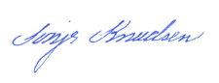
Sonja Knudsen
Kemiingeniør

Bilag:
Bilag 1 Virksomhedens lokalisering

Kopi til:
Danmarks Naturfredningsforening, dnesbjerg-sager@dn.dk
Friluftsrådet, sydvestjylland@friluftsraadet.dk
Sundhedsstyrelsen, Embedslægeinstitutionen Syd, sesyd@sst.dk

Bilag 1 Virksomhedens lokalisering

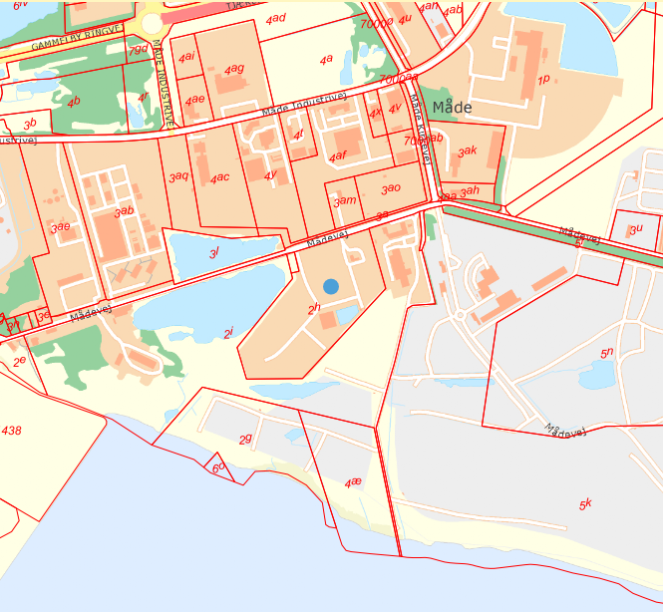

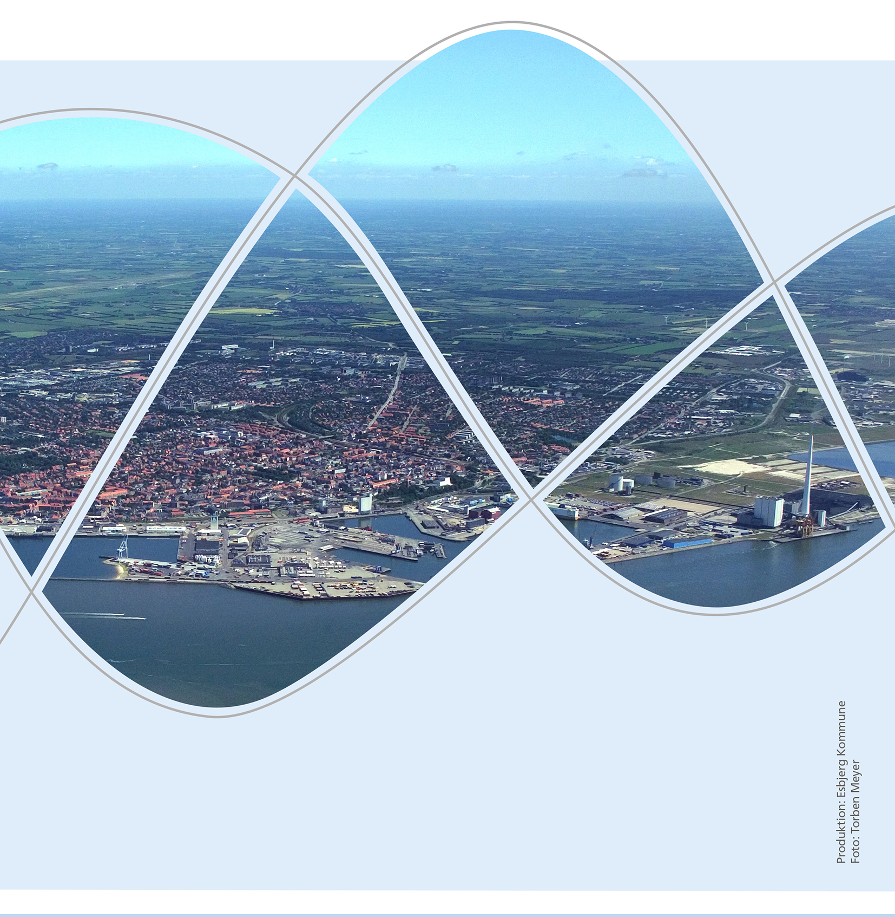

Torvegade 74. 6700 Esbjerg
Tlf.: 76 16 16 16
miljo@esbjergkommune.dk
www.esbjergkommune.dk

Godkendelsesbekendtgørelsen: Bekendtgørelse nr. 1317 af 20.11.2018 om godkendelse af listevirksomhed
Miljøbeskyttelsesloven: Lovbekendtgørelse nr. 1121 af 03/09/2018 af lov om miljøbeskyttelse
BEK nr. 1474 af 12/12/2017 om standardvilkår i godkendelse af listevirksomhed
BEK nr. 1520 af 07/12/2016 om standardvilkår i godkendelse af listevirksomhed
LBK nr. 287 af 16/04/2018: Bekendtgørelse af lov om planlægning
LBK nr. 1225 af 25/10/2018: Bekendtgørelse af lov om miljøvurdering af planer og programmer og af konkrete projekter (VVM).
Habitatbekendtgørelsen: Bekendtgørelse nr. 1240 af 24/10/2018 om udpegning og administration af internationale naturbeskyttelsesområder samt beskyttelse af visse arter
BEK nr. 1309 af 18/12/2012 om affald, med senere ændringer
Bekendtgørelse nr. 1697 af 21.12.2016 om krav til kommuneplanlægning inden for områder med særlige drikkevandsinteresser og indvindingsoplande til almene vandforsyninger uden for disse.
Risikobekendtgørelsen: Bekendtgørelse nr. 372 af 25.04.2016 om kontrol med risikoen for større uheld med farlige stoffer.

